|  |  |
| --- | --- |
| Муниципальное бюджетное учреждение  дополнительного образования «Центр технического творчества» | |
| _________  на заседании  Методического совета  от «__» _____ 20__ г.  Протокол № __ |  |

Методическая разработка «Зрительные иллюзии. Таумотроп»

Выполнил: педагог дополнительного

образования МБ УДО «ЦТТ»

Визавитина Е.А.

г. Бородино, 2024 г.

**Краткое описание:** конспект занятия по дополнительной общеобразовательной программе «Мои первые научные опыты». Занятие посвящено изучению природы зрительных иллюзий и самостоятельному конструированию игрушки, подтверждающей явление «Зрительные иллюзии».

**Тип занятия:** занятие совершенствования знаний и навыков.

**Форма занятия:** комбинированное занятие.

**Цель занятия:** содействовать формированию исследовательского мышления учащихся.

**Методы обучения:** словесный, наглядный, практический.

**Учащиеся должны знать/понимать:**

* Правила безопасности при работе с ножницами;
* Принципы работы с инструкцией.

**Оборудование:** бумага, ножницы, скотч, клей, шпажка/трубочка, шаблоны аквариума и рыбки.

**План занятия:**

1. Организационный момент (2 мин)
2. Беседа об органах чувств человека и их функциях (10 мин)
3. Демонстрация иллюстраций и их обсуждение с учащимися (10 мин)
4. Практическая работа: конструирование таумотропа (20 мин)
5. Подведение итогов урока. Рефлексия (3 мин)

**Ход урока:**

**I. Организационный момент.**

Рассадка детей по парам. Раздача материалов и инструментов.

**II. Беседа об органах чувств человека и их функциях.**

*Учитель:* Добрый день, ребята! Для начала давайте вспомним, как проходит наше обычное утро в будний день.

1) Что самое первое мы слышим по утрам?

*Дети:* будильник / голос мамы.

2) Что мы делаем дальше?

*Дети:* чистим зубы/ завтракаем/ одеваемся/ идем в школу.

*Учитель:* Во всех наших действиях участвуют органы чувств. Именно они позволяют нам получить информацию об окружающем мире:

- уши – орган слуха – доносят до нас звук будильник;

- язык – орган вкуса – позволяет определить вкус зубной пасты;

- нос – орган обоняния – дает нам почувствовать запах булочки и чая;

- кожа – орган осязания – передает информацию о материале одежды (например, мягкая ткань платья или колкий свитер);

- глаза – орган зрения – дают возможность безопасно дойти до школы, а еще увидеть первые признаки смены времен года.

Хоть к органу чувств мы привыкли относить только один конкретный орган, но на самом деле человек устроен сложнее.

Например, для восприятия зрительной информации у нас есть целая система органов. Сначала свет попадает на сетчатку глаза, затем по нервным окончаниям информация в виде импульса передается к головному мозгу, а уже специальный участок головного мозга обрабатывает полученную информацию. Только после этого мы можем понять что именно мы видим. Происходит этот сложный процесс быстро и незаметно для нас. Но, как и в любом сложном процессе, в сложном устройстве, у человека при обработке информации могут возникать сбои. Тогда человек видит то, чего на самом деле нет, либо разные люди видят одно и тоже изображение по-разному. Такие явления называются зрительными иллюзиями.

**III. Демонстрация иллюстраций и их обсуждение с учащимися.**

Давайте вспомним, какого цвета озеро в ясную и пасмурную погоду?

*Дети:* голубое в ясную, серое в пасмурную.

*Учитель:* Да, действительно, мы видим озеро в разных цветах. Но если мы подойдем к озеру и зачерпнем воду в ладони, то каким цветом будет там вода?

*Дети:* прозрачная.

*Учитель:* Правильно, вода вне зависимости от погоды будет прозрачная. Как вы думаете, почему цвет у озера разный?

*Дети:* озеро отражает цвет неба.

*Учитель:* Верно. Это природная иллюзия цвета. Но иллюзии могут быть не только природными. Человек сам научился создавать иллюзии и применять их в фокусах, создании картин или виртуальных игр. Например, с помощью специальной техники рисования можно сделать иллюзию объёма.

*Демонстрация изображений:*

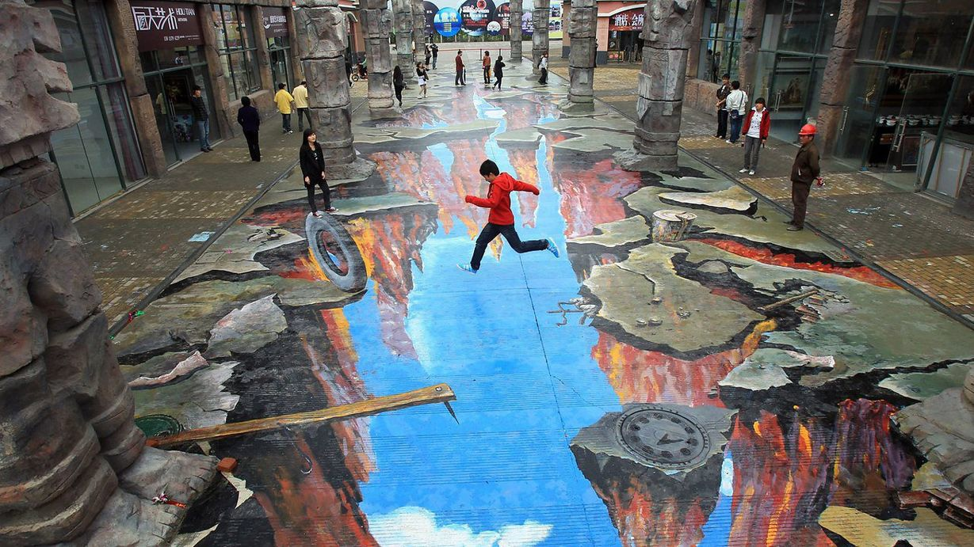

Изображение 1 – Стрит-арт

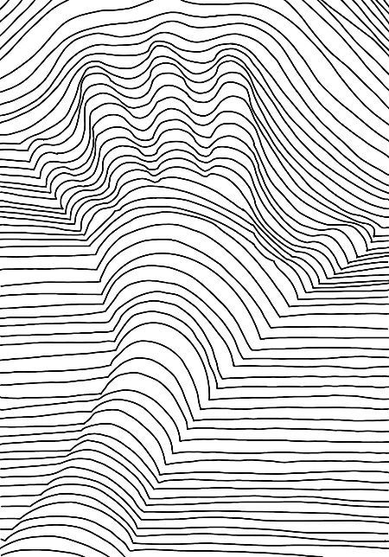

Изображение 2 – Иллюзия объемной руки

*Учитель:* Из-за свойства нашего мозга сравнивать находящиеся рядом предметы, возникает иллюзия размера.

*Демонстрация изображений:*

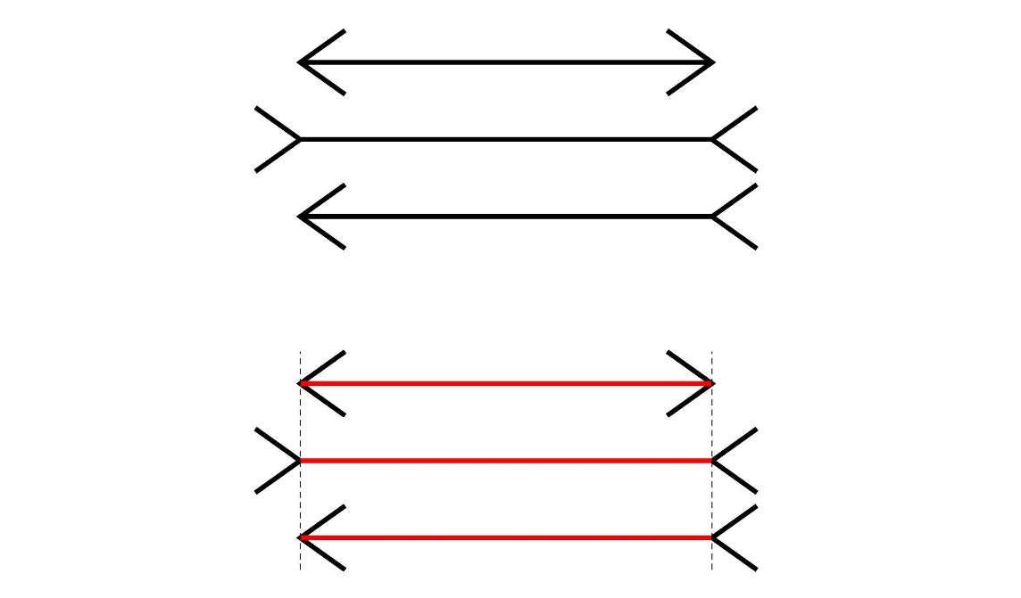

Изображение 3 – Одинаковые отрезки

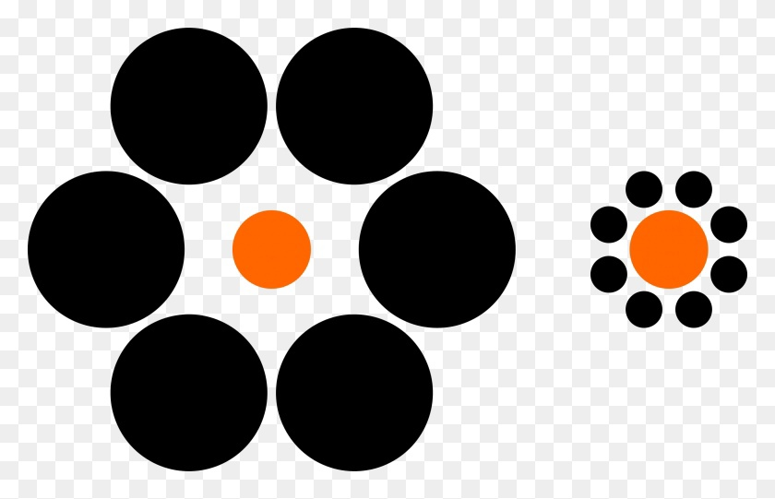

Изображение 4 – Сравнение кругов разного размера

*Учитель:* Иногда от направления взгляда зависит весь смысл изображения или объекта. Например, картинки-перевертыши.

*Демонстрация изображений:*

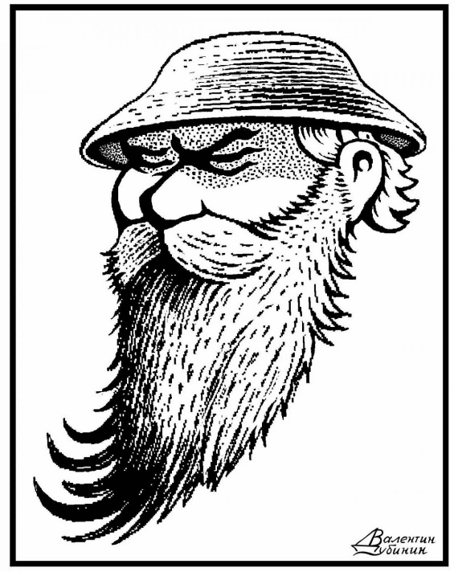 

Изображение 5 – Картина Валентина Дубинина

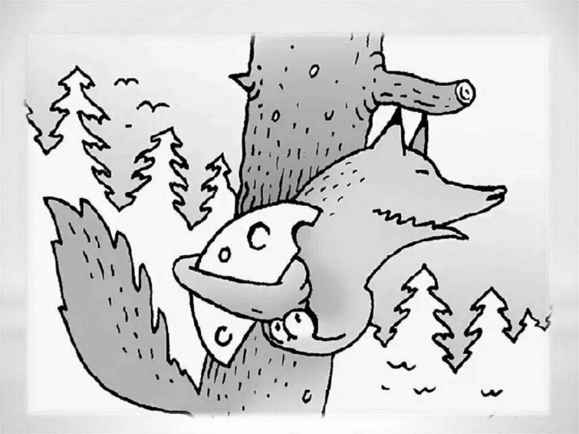 

Изображение 6 – Иллюстрация-перевертыш к басне

И.А. Крылова «Ворона и лисица»

**IV. Практическая работа: конструирование таумотропа**.

*Учитель:* Человек уже очень давно знает от чего и как возникают зрительные иллюзии. Еще в 1824 г. Джон Гершелл устроил спор со своим другом, сказав, что сможет показать ему одновременно две стороны золотой монеты. Он вращал монету на ребре, а друга попросил поместить глаз на её уровне. Обе стороны монеты слились воедино.

В 1825 г. Генри Фиттон и доктор Пари превратили этот спор в детскую игрушку, которую назвали тауматроп.

Тауматро́п (от др.-греч. θαῦμα — чудо и τροπή — вращение) — игрушка, основанная на зрительной иллюзии: при быстром вращении кружка с двумя рисунками, нанесёнными с разных сторон, они воспринимаются как один.

Итак, сегодня мы с вами сделаем таумотроп и проверим на практике, смогут ли картинки объединиться.

Этапы изготовления таумотропа:

1) Сложить бумажный прямоугольник пополам по длинной стороне.

2) К месту сгиба приложить шаблон круга так, чтобы шаблон немного выступал за сгиб.

3) Обвести шаблон и вырезать заготовку, не разрезая место сгиба.

4) Заготовку не раскрывать. С одной стороны заготовки обвести шаблон аквариума. Перевернуть заготовку. На обратной стороне обвести шаблон рыбки.

5) Рыбку и аквариум можно раскрасить по желанию.

6) Заготовку раскрыть. Перед вами чистая сторона заготовки в виде цифры 8. К правой стороне прикладываем шпажку/ трубочку так, чтобы ее верхний край был по середине:

7) Кусочком скотча фиксируем шпажку/ трубочку на заготовке.

8) Левую сторону заготовки намазываем клеем и склеиваем две стороны.

9) Таумотроп готов.

**V. Подведение итогов урока. Рефлексия.**

*Учитель:* Итак, ребята, давайте проверим наш таумотроп действии. Попала ли ваша рыбка в аквариум?

*Дети:* Да.

*Учитель:* А почему возникла такая зрительная иллюзия?

*Дети:* Потому что картинки быстро меняются и мозг не успевает их разделять. Информация о разных изображениях сливается в одну.

*Учитель:* Все правильно. Такой простой игрушкой мы смогли обмануть наш мозг. Такой принцип долго использовался в мультипликации. Чтобы показать движение персонажа, художник рисовал много изображений, на которых постепенно меняется положение частей тела героя.

Чтобы создать таумотроп, что нам пришлось узнать сегодня?

*Дети:*

1. Какие есть органы чувств у человека.

2. Как устроено зрение.

3. Как создать сбой в работе мозга и заставить его видеть то, чего нет.

*Учитель:* Спасибо вам за внимание и труд! До свидания.